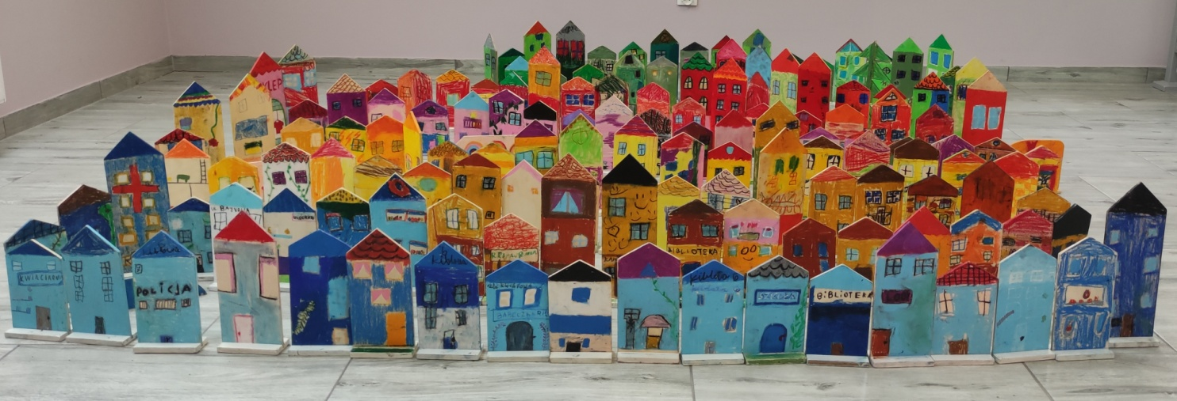 Stare Knedelkowo,
czyli
drewniane miasteczko i bardzo długa opowiastka
Daleko, daleko, a może całkiem blisko jest miasteczko. Ani za małe, ani za duże. Takie w sam raz. W miasteczku jest ulica. Ani za krótka, ani za długa. Taka w sam raz. Przy tej ulicy stoi dom. Ani za wysoki, ani za niski. Taki w sam raz. W tym domu znajduje się stolarnia. Nie jest ani wielka, ani maleńka. Jest w sam raz. Prowadzą do niej niebieskie drzwi z klamką, która pamięta pierwszego właściciela. Zawsze kiedy obok nich przechodzę, do moich uszu dobiegają dziwne dźwięki. Nigdy jednak nie wchodziłam do środka. Aż do dzisiaj.
Ale zacznijmy od początku. Nazywam się Frania Kluska i mam lat… w sam raz. Właśnie wracałam z biblioteki, gdy ciekawość
z odwagą zatrzymały mnie przed drzwiami stolarni. Razem z nimi nacisnęłam klamkę. Drzwi przyjaźnie skrzypnęły, a ja cichutko wsunęłam się do środka, jak ślimak do swojego domku.
– Nareszcie przyszłaś, Franiu – przywitał mnie aksamitny głos stolarza. – Możesz podać mi kawałek tego chropowatego papieru?
– Mogę – powiedziałam, zastanawiając się, skąd stolarz zna moje imię.
– Pan mnie zna? – spytałam, podając arkusik.
– Ja i Święty Mikołaj znamy wszystkich – zaśmiał się stolarz,
a papier zaczął ścierać chropowatości.
– Ale gładziutka ta deseczka – stwierdziłam, gdy papier skończył gładzić, a moja dłoń przejechała po drewnie.
– To nie jest deseczka, Franiu – poprawił mnie stolarz. – To domek, w którym ktoś mieszka – dopowiedział i wręczył mi pęczek kredek.
Najwięcej było niebieskich. I to one sprawiły, że pół godziny później mój domek można było nazwać granatowo-modrakowo-błękitno-chabrowo-lazurowo-szafirowo-turkusowo-indygowym.
– Piękny. I taki niebieski – zachwycił się stolarz, gdy domek był gotowy. Potem kichnął i poprosił, bym poszła za nim.
Chwilę później byliśmy w niezwykłym miasteczku z ulicami: Niebieską, Zieloną, Czerwoną, Żółtą, Brązową i Różową. Było tu dziwnie cicho. Jakby ktoś ukradł wszystkie dźwięki. A ja nagle stałam się olbrzymką. Chodziłam po ulicach. Patrzyłam. Słuchałam. Smakowałam i wąchałam. Gdy doszłam do końca ostatniej z ulic, usłyszałam deszcz dźwięków. To była zbliżająca się grupa olbrzymek i olbrzymów.
Kiedy dotarła do mnie, zaczęła przestawiać domki. Ulice się wymieszały i powstało kolorowe miasteczko z mieszkankami, mieszkańcami i snującymi się historiami. Pojawiła się Nadia z ukochanym kurczakiem. Rodzinka spędzająca każdą wolną chwilę na kanapie. Sąsiadki piekące babeczki z owocami. Mama, tata, siostra i pies Bajka. Juleczka lubiąca pluskać się w basenie. Dziewczynka, która bawi się z psiakiem. Koty robiące kocie imprezy. Wesołe myszy i jaszczurka, która chodzi w kółko. Pająk obserwujący burzę. Sprzedawca marchewkowych lodów. Krystian lubiący naleśniki. Pan z chomikiem. Rybki jedzące długie makaronowe nitki. Detektyw Wiktor. Wesoły policjant. Właścicielka doniczkowej kwiaciarni. Trzy zwierzaki, które uciekły. Pani Józefina, miłośniczka róż i różowego koloru. Burmistrz z mnóstwem buraków. Restaurator Ambroży. Szczekający Trampek. Starsza pani z miauczącymi. Właścicielka lodziarni, w której zjeść można buraczkowe lody z różowym lub fioletowym sosem. Dziewczynka smażąca pączki. Krowa rozdająca malinowe mleko. Waniliowy kocur. Pan z walizką. Podróżnik z bieguna południowego. Profesorka, która woli tabliczkę mnożenia od tabliczki czekolady. Nina Stokrotka i Julia Róża, kwiaciarki. Lama wyjadająca wiśniowe babeczki. Pasażer z chorobą lokomocyjną. Żona jedząca różowe frytki. Właścicielka tajemniczej przesyłki z dalekiego zakątka. Pomarańczarka z pomarańczami. Panowie, którzy dodawali plastry ugotowanych buraków do kanapek. Marysia i jej pies Panda oraz Tymek Groszek. I wielu, wielu innych ludzi i zwierząt.
A potem stało się coś niezwykłego. Przede mną pojawił się stół nakryty białym obrusem. I natychmiast zaczął się wydłużać. Wydłużył się tak, że był na wszystkich ulicach. Na jednym jego końcu byłam ja z wielką wazą wypełnioną barszczem. Na drugim dziewczynka z pustą emaliowaną miską. Zaczęła iść w moim kierunku, a gospodynie i gospodarze domów wkładali do miski po jednym pierożku z grzybami. Gdy dziewczynka do mnie dotarła, w misce była góra pierożków. Która chwilę później zanurzyła się w barszczu.
Co było potem? Nietrudno się domyślić. Jadłam barszcz i słuchałam niezwykłych historii.
Ty też usiądź obok mnie i posłuchaj ich. Za każdymi drzwiami kryją się tajemnice, smutki, radości i marzenia. Miasteczkowa historia nigdy się nie kończy.
A kto mieszka w twoim domu? Jeśli chcesz, opowiedz mi swoją historię.

